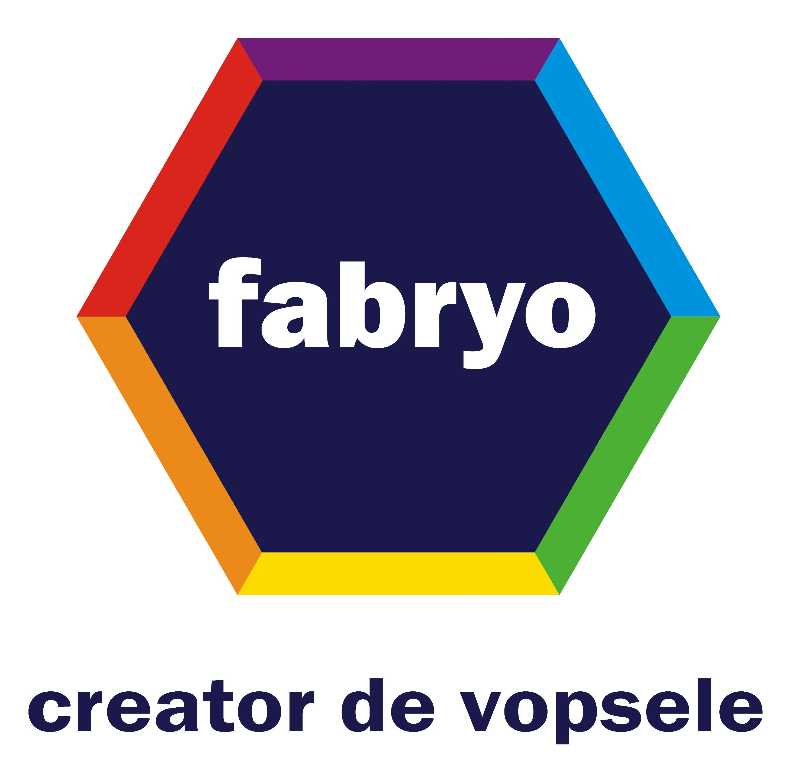

Gama de lacuri pentru lemn savana cu Teflon® se extinde cu o nouă variantă de ambalare pentru lucrări de mari dimensiuni

Bucureşti, 16 august 2012 - Fabryo Corporation, lider pe piaţa de lacuri şi vopsele decorative din România, lansează un nou ambalaj pentru lacurile savana cu Teflon® - cutia metalică de 5 litri.

„Datorită tehnologiei inovatoare, lacurile savana cu Teflon® asigură performanţe unice: rezistenţă la pătare şi murdărire, protecţie împotriva radiaţiilor solare, creşterea rezistenţei în timp a suprafeţelor”, a declarat Dragoş Militaru, Director General Executiv Fabryo Corporation. „Lacurile din această gamă sunt potrivite atât pentru suprafeţe de lemn de interior, cât şi pentru cele aflate în aer liber.”
Noul ambalaj vine în întâmpinarea nevoilor celor care realizează lucrări de mari dimensiuni pentru decorarea şi îngrijirea lemnului, pentru cabane din lemn, terase, foişoare de grădină, garduri etc., o cutie de 5L acoperind până la 35 mp, în condiţiile unei aplicări în 2 straturi.
În plus, Fabryo Corporation a extins si gama de culori pentru acest produs, cu două nuanţe noi: trandafir – esenţă nobilă, delicată, cu tentă roşiatică şi alun – lemn local, cald, de esenţă tare, având o tentă cafenie. Celelalte nuanţe în care sunt disponibile lacurile savana cu Teflon® sunt: cireş, mahon, stejar, teak, incolor, wenge, pin, nuc şi palisandru.
Această lansare face parte dintr-o campanie integrată pentru produsele savana dedicate îngrijirii şi protecţiei lemnului. Campania se derulează atât pe canalele media, cât şi în magazine.
„Urmărim preferinţele consumatorilor, atât în ceea ce priveşte nuanţele pe care le aducem pe piaţă, cât şi în ceea ce priveşte modul de utilizare a produselor noastre,” continuă Militaru.
Spre exemplu, din ce în ce mai multe persoane preferă pardoselile calde, de lemn, pentru terase sau chiar pentru balcoanele mai mari, descoperind esenţele exotice care rezistă cu succes, multă vreme, şi la temperaturile mari, şi la cele foarte scăzute. Periodic, însă, pardoselile de lemn au nevoie de întreţinere sau împrospătare. De asemenea, preferinţele pentru mobila vintage pe care amatorii de bricolaj o restaurează şi o întreţin cu forţe proprii, cât şi cele pentru mobilierul semifinisat sau rustic determină creşteri constante pe segmentul de lacuri pentru lemn.
Preţul recomandat la raft pentru cutia de 5 litri de lac pentru lemn savana cu Teflon® este 133 lei.

# # #

Despre Fabryo Corporation

Fabryo Corporation este cel mai mare producător de lacuri şi vopsele decorative din România, produsele sale fiind comercializate exclusiv pe piaţa românească. Portofoliul companiei include vopsele, lacuri, emailuri, amorse şi grunduri, comercializate sub mărcile savana, INNENWEISS şi ROST. Compania deţine cea mai mare platformă de producţie de vopsele din Europa de Sud-Est, în urma unei investiţii de peste 20 milioane de EUR, derulate din 2006 până în prezent şi deţine cea mai extinsă reţea de colorare computerizată de pe piaţă. Acţionar unic al Fabryo Corporation este fondul de investiţii suedez Oresa Ventures.

Pentru mai multe informaţii, vă rugăm contactaţi:

Cristina Carp
Premium Communication
0747 122 155
cristina.carp@premiumpr.ro

